Terreno
Como todos sabemos, Karel es muy competitivo y este año organizará un torneo con todos sus amigos.
Para los preparativos, Karel necesita saber el tamaño del terreno donde realizará las actividades y, para no confundirse, ha decidido recorrer todas las filas de izquierda a derecha, empezando por la fila de hasta abajo y terminando con la de hasta arriba, numerando cada una de las casillas.

Problema
Tu tarea es ayudarlo a recorrer el terreno y a numerar cada casilla.
La casilla (1,1) siempre tendrá el número 1, y cada casilla nueva que visites deberá tener 1 zumbador más que la casilla anterior. Cuando llegues a la pared de la derecha, deberás comenzar a contar nuevamente desde la casilla de la izquierda de la siguiente fila hacia arriba.

Ejemplo

Entrada
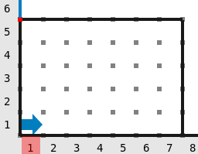

Salida
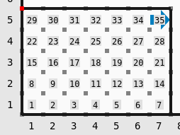

Consideraciones
- El terreno es un rectángulo delimitado por paredes.
- Karel inicia en la casilla (1,1) orientado al este.
- Karel tiene infinitos zumbadores en la mochila.
- No existen paredes internas ni zumbadores dentro del terreno.

Torneo
Para determinar el ganador del torneo, Karel ha ideado un sistema de eliminación. En este sistema todos los concursantes están puestos en parejas en la fila 1 del mundo. Cada concursante tiene en su casilla un montón de zumbadores con los puntos que ha ganado en el torneo, y pasa a la siguiente ronda (es decir, sube a la fila 2) el concursante que tenga más puntos.
Una vez que los concursantes han pasado a la ronda 2, se vuelven a agrupar en parejas y se vuelven a comparar sus puntos. El que tenga más puntos de cada pareja pasa a la ronda 3 (es decir, a la fila 3) y así sucesivamente hasta que quede un ganador absoluto.
Si uno de los concursantes no tiene pareja, pasa automáticamente a la siguiente ronda (¡yei!).

Problema
Deberás ayudar a Karel a dibujar la tabla final de resultados, mostrando en el mundo hasta qué ronda llegó cada concursante.

Ejemplo

Entrada
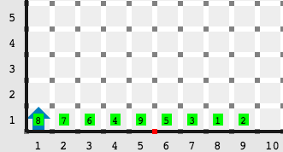

Salida
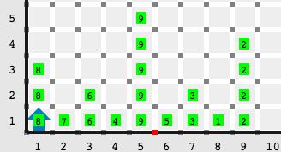

Consideraciones
- Karel inicia en la casilla inferior izquierda (1,1).
- Karel inicia orientado al norte.
- Karel inicia sobre el primer concursante del torneo.
- Karel tiene infinitos zumbadores en su mochila.
- No hay espacios entre los concursantes.
- Las parejas de concursantes se forman de izquierda a derecha.
- No habrá más de un concursante con el mismo número de puntos.
- Si un concursante queda sin pareja, automáticamente pasa a la siguiente ronda.
- En el mundo deben estar los resultados de cada ronda hasta el ganador.
- No debe haber otros zumbadores en el mundo.
- No importa la orientación ni la posición final de Karel.
- Las únicas paredes en el mundo son las que lo delimitan.
Laberinto
Una de las pruebas más esperadas del torneo de Karel es "El Laberinto".
"El Laberinto" es una gran espiral donde gana el primero que logre salir de ella. Sin embargo, para hacerlo más complicado, algunos de los ayudantes de Karel entran a la espiral, detienen a los concursantes que van corriendo, les vendan los ojos y los hacen girar hasta que quedan completamente mareados.
Lo complicado de esto, como imaginarás, es que después de los giros los concursantes no saben si siguen corriendo hacia el centro de la espiral o hacia afuera.

Problema
Ayuda a Karel dándole una pequeña pista de hacia dónde va corriendo. Oriéntalo hacia el norte si después de los giros está corriendo hacia el centro de la espiral, o hacia el sur si está corriendo hacia afuera.

Ejemplos

Entrada 1 Salida 1
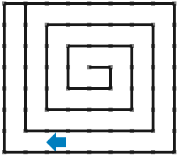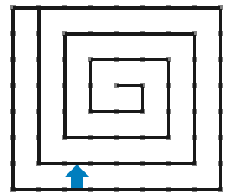

Entrada 2 Salida 2
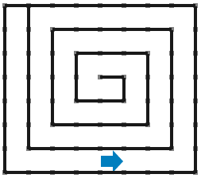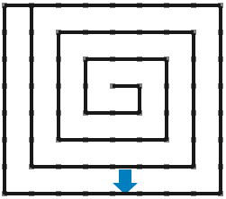

Consideraciones
- La posición inicial de Karel es desconocida.
- Karel siempre inicia dentro de la espiral.
- Para el 30% de los casos de prueba Karel tiene infinitos zumbadores en la mochila.
- Para el 70% restante Karel no tiene zumbadores en la mochila.
- La espiral siempre será de ancho 1.
- El único espacio entre las paredes de la espiral es el pasillo por el que Karel puede pasar.
- Todos los casos están agrupados en pares.
- Solamente se evaluará la orientación final de Karel.
- La posición final de Karel no importa.
- La espiral no es necesariamente cuadrada.
Máximo Común Divisor
Aunque las pruebas físicas son divertidas, la prueba final del torneo de Karel es una prueba mental. En esta prueba, los concursantes deben calcular el Máximo Común Divisor (MCD) de muchas parejas de números. Quien lo haga en el menor tiempo, gana.
A cada concursante se le dará una tabla, en donde deberá escribir el MCD de cada uno de los números de las filas contra cada uno de los números de las columnas.

Problema
Karel te ha nombrado juez de la prueba, así que deberás ayudarlo a calcular los MCD de cada pareja de números antes de que comience el evento.
Los números se encuentran en la primera fila a partir de la columna 2 hacia la derecha, y en la primera columna a partir de la fila 2 hacia arriba.
Tu tarea es poner en cada casilla de la tabla el MCD del número en esa fila y el número en esa columna.

Ejemplo

Entrada
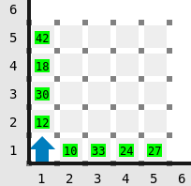

Salida
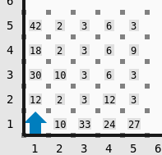

Consideraciones
- Karel empieza en la esquina inferior izquierda, en la casilla (1,1).
- Karel empieza orientado al norte.
- No hay zumbadores en la casilla (1,1).
- Karel tiene infinitos zumbadores en la mochila.
- No importa la orientación ni posición final de Karel.
- Los zumbadores de la primera fila y los de la primera columna deben quedar tal y como estaban.
- En el 64% de los casos no habrá paredes delimitando la tabla.
- En el 36% restante la tabla estará delimitada por paredes.

